**Escola primária de Brumby**

***Política de Participação Família-Escola***

***para o sucesso compartilhado dos alunos***

*2023–2024 Ano escolar*

*Sandra Alford, Diretora*

*Distrito Escolar do Condado de Cobb*

*815 Estrada Terrell Mill*

*(770) 916-7070*

[*www.cobbk12.org/brumby*](http://www.cobbk12.org/brumby)

*Avaliado a 1 junho 2023*

**Brumby Escola primária**

**Metas Ac Adêmicas**

**Objetivo de leitura:**

**K- 1ª série**- Até o final do ano de 2023-2024, aumentaremos o número de alunos com pontuação de leitura composta igual ou superior à referência em 20 por cento desde a primeira administração em agosto até a administração final em maio, conforme determinado pelo Avaliação de Leitura Acadêmica.

**2ª -5ª série-** Até o final do ano letivo de 2023-2024, aumentaremos a porcentagem de alunos com pontuação na faixa proficiente e/ou avançada em 20 pontos percentuais desde a primeira administração em agosto até a administração final em maio, conforme determinado pela avaliação distrital do Inventário de Leitura.

**Meta matemática:**

Desde a administração de agosto de 2023 até a administração de maio de 2024 do Inventário de Matemática, as pontuações dos alunos nas categorias proficiente e/ou avançado aumentarão em um mínimo de 35 pontos percentuais.

Plano Escolar para o Desempenho Compartilhado dos Alunos

**O que é?**

Este é um plano que descreve como Brumby Elementar irá fornecer

Oportunidades para melhorar o envolvimento da família para apoiar a aprendizagem

Estudantes. Um Brumby Elementar valoriza as contribuições e a participação de

famílias para estabelecer uma parceria igualitária para o objetivo comum de melhorar

l desempenho do aluno. Este plano descreve as diferentes maneiras Brumby Elementar

apoiar o envolvimento da família e como os pais podem ajudar a planejar e participar

em atividades e eventos para promover a aprendizagem dos alunos na escola e em casa.

**Co-desenvolvido**

A Brumby Elementary convida todos os pais a completar a pesquisa/avaliação de entrada de melhoria da escola de outono para fornecer sugestões sobre o programa Título I da escola. Todos os pais também estão convidados a participar da reunião de entrada da primavera para revisar esta política de engajamento dos pais, nosso pacto escola-pais, questões de aprendizagem profissional de capacidade da equipe. e o orçamento de envolvimento dos pais. Além disso, a contribuição e o feedback dos pais sobre este plano são bem-vindos durante todo o ano letivo. O plano é publicado no site da nossa escola para que os pais vejam e enviem feedback ao longo do ano. Todos os comentários dos pais recebidos durante o ano serão usados para revisar o plano para o próximo ano letivo. Também distribuímos uma pesquisa anual que é postada on-line para pedir aos pais suas sugestões sobre o plano e o uso da reserva de 1% do fundo de engajamento dos pais. Os pais também podem dar feedback durante quaisquer reuniões e atividades dos pais durante o ano letivo.

**A quem se destina?**

Todos os alunos que participam do programa Título I, Parte A, e seus pais e famílias, são incentivados e convidados a participar plenamente das oportunidades descritas nesta política.  Brumby ElemenTary proporcionará uma oportunidade completa para o envolvimento de pais negligenciados e delinquentes, pais e famílias com inglês limitado, pais com deficiência e pais de crianças migrantes.

**Onde está disponível?**

Cada família receberá o plano durante a semana da Conferência de Pais-Mestres. Também está disponível no site da escola e uma cópia está na pasta principal. Os pais também podem recuperar uma cópia do plano na Central de Recursos para Pais. Teremos prazer em enviar-lhe o plano mediante solicitação.

**O que é o Título I?**

Brumby Elementary é identificada como uma escola que tem um programa de Título I em toda a escola como parte de Every Student Success Act (ESSA). O Título I foi projetado para apoiar os esforços de reforma das escolas estaduais e locais vinculados a padrões acadêmicos estaduais desafiadores que reforçam e aprimoram os esforços para melhorar o ensino e a aprendizagem dos alunos. Os programas do Título I devem ser baseados em meios eficazes para melhorar o desempenho dos alunos e incluir estratégias para apoiar o envolvimento dos pais. Todas as escolas do Título I devem desenvolver em conjunto uma política de envolvimento dos pais por escrito com todos os pais.

Pactos Família-Escola

Como parte desse plano, a Brumby Elementary e nossas famílias desenvolverão um pacto família-escola, que é um acordo que pais, professores e alunos desenvolverão que explica como pais e professores trabalharão juntos para garantir que todos os nossos alunos atendam aos padrões de nível de série. Os convênios serão revisados e atualizados anualmente com base no feedback de pais, alunos e professores durante o fórum de Melhoria Escolar. Os convênios família-escola são distribuídos durante um semana da Conferência de Pais e Mestres, de 17 a 20 de outubro de 2023. Cópias também estão disponíveis durante todo o ano com o professor de cada criança.

**Vamos nos unir!**

A Brumby Elementary sediará os seguintes eventos para desenvolver a capacidade de um forte envolvimento dos pais para apoiar uma parceria entre escola, pais e comunidade para melhorar o desempenho acadêmico dos alunos. As atividades de Engajamento Familiar e Comunitário (FACE) acontecerão em vários momentos para oferecer oportunidades para que todas as famílias participem. Se você não puder comparecer e quiser informações sobre a reunião, entre em contato com a Brumby Primary.

**Conheça e Cumprimentar**—**28** **de julho de 2023**

Pais e alunos são convidados a conhecer professores de sala de aula, encontrar

suas rotas de ônibus, participar da PTA, comprar uniformes e muito mais.

**Reunião do Estado da Escola durante o Open House – 24 de agosto de 2023**

Convidamos você para uma noite de aprendizado sobre nosso programa Título I, incluindo a política de engajamento dos pais e da família, os pactos entre pais e escolas, os direitos dos pais sob o Título I, os destaques do plano de melhoria da escola e o financiamento de 1% reservado para o envolvimento familiar. Além disso, você receberá uma descrição sobre o currículo da nossa escola e as avaliações usadas para monitorar o progresso dos alunos. Uma reunião de feedback de acompanhamento será realizada em **31 de agosto** para os pais fornecerem informações sobre um construção da comunidade e o envolvimento dos pais.

**Abrir House — 25 de agosto de 2023**

Durante este evento, os professores compartilharão informações importantes com os pais, como horários diários, currículo escolar, Expectativas em sala de aula e muito mais.

**Noite de Alfabetização de Atividades de Outono – O21 de setembro de 2023**

**Conferências de Pais e Professores – 17 de outubro a 20 de outubro de 2023**

Receba atualizações sobre o progresso do seu filho em sala de aula e avaliações durante a Semana da Conferência.

Os pais sempre podem solicitar palestras com o professor de seus filhos, conforme necessário.

**Informações sobre a melhoria da escola de outono Inquérito-17** **a 21** de outubro **de 2023**

A Brumby Elementary enviará para casa a Pesquisa/Avaliação do Título I por meio do CTLS dos pais ou fornecerá um código QR para os pais acessarem a pesquisa durante a semana da conferência. Os pais são convidados a fornecer feedback valioso sobre as atividades e programas atuais e futuros de envolvimento da escola, da família e da comunidade.

**Noite de Matemática 25 de janeiro de 2024**. Junte-se a nós para uma divertida noite de matemática. Descubra o que seu filho está aprendendo em matemática e como você pode apoiá-lo em casa.

**Internacional ou STEAM Night-March**

**Melhoria da Escola de Primavera** Fórum de Entrada **12 de abril de 2024**

Educadores e pais analisam e discutem o programa de brumby do Título I, as atividades futuras dos pais, o pacto e a política da escola e da família, o orçamento de engajamento familiar e o treinamento da equipe.

**Dia da Carreira – 19** **Abril 2024**

Este é um dia para incentivar os alunos a sonhar alto, focar nos estudos acadêmicos e se preparar para a vida além da escola. Pais e membros da comunidade se inscreverão para compartilhar sua carreira com os alunos de Brumby.

**Kin em ascensãoDergarten Orientação-14 de maio de** **2024**

Os pais visitarão a escola para um tour pelas salas de aula e áreas relevantes do prédio, enquanto seus alunos participam de atividades envolventes com os professores do jardim de infância.

**2023-2024**

**Escolas do Condado de Cobb**

**Objetivos Distritais**

* Aumente o desempenho dos alunos em todas as principais áreas de conteúdo em 2% ao ano, conforme medido por dados de desempenho.
* O CCSD aumentará a taxa de participação das famílias e comunidades que participam de serviços/programas em 10%, conforme medido pelos dados dos pais do CTLS, resultados da pesquisa e módulo de visualização da web.
* Até 2023, vamos reorganizar a estrutura do PL para atender às necessidades de todas as escolas para garantir o alinhamento com as prioridades do Superintendente, medidas pelas oportunidades do PL, pesquisas e desempenho dos alunos.
* Até ao final do ano letivo de 2025, todas as escolas terão identificado práticas e recursos que apoiam o sucesso dos alunos, medido pelos dados académicos, perceptivos ou disciplinares dos alunos.

8

**Centro de Recursos para Pais (Learning Commons)**

**Horário: Seg.-Sex. 9h30 às** **15h**

Vé o Centro de Recursos para Pais (RPC) para revisar livros, materiais de estudo e atividades para usar em casa com seu filho. Computadores estão disponíveis para os pais explorarem o CTLS Learn, o CTLS Parent e os recursos educacionais.

**Uma equipe, um objetivo, o sucesso do aluno**

Um Brumby Elementar tomará as seguintes medidas para promover e apoiar os pais como uma base importante da escola, a fim de fortalecer o desempenho acadêmico dos alunos e alcançar nossos objetivos escolares. Nós:

* Certifique-se de que todas as informações relacionadas aos programas da escola e dos pais, reuniões e outras atividades sejam publicadas em inglês, espanhol e português e publicadas no site da escola.
* Fornecer dois treinamentos a cada semestre para a equipe durante seus períodos de planejamento sobre estratégias para melhorar a comunicação com os pais e ideias para aumentar o envolvimento familiar.
* Faça parcerias com nossas escolas alimentadoras realizando reuniões e eventos conjuntos de pais e enviando informações escolares sobre atividades de engajamento dos pais para ajudar a preparar os pais e seus filhos para as transições escolares.
* Compartilhe informações em inglês e espanhol no blog e no boletim informativo da escola para que os pais entendam os padrões acadêmicos e as avaliações da escola, bem como maneiras pelas quais os pais podem monitorar o progresso de seus filhos e trabalhar com os educadores.
* Comunique-se com todas as famílias e a comunidade regularmente sobre eventos e atividades em toda a escola, através do CTLS Parent, site da escola, mídias sociais, sinalização do campus e folhetos, etc.
* Trabalhar com nossos pais para desenvolver treinamentos relevantes e apresentações úteis para educar nossa equipe sobre a importância do envolvimento dos pais.
* Fornecer materiais e apostilas necessários para os pais em conferências, reuniões e atividades para ajudar os pais a trabalhar com seus filhos para melhorar o desempenho de seus filhos.
* Use nossos facilitadores de pais e parceiros educacionais para melhorar a conscientização sobre as atividades e eventos listados na política de engajamento dos pais da escola
* Colete feedback dos pais em todos os eventos e ofereça uma variedade de pesquisas ao longo do ano letivo para responder ao feedback dos pais sobre as atividades de engajamento dos pais e as reuniões solicitadas.

**O envolvimento dos pais é importante**

Um Brumby Elementar está empenhada em ajudar nossos pais e famílias a participar das atividades familiares listadas nesta página. Ligue ou envie um e-mail para nós se precisar de ajuda com cuidados infantis ou transporte para participar de nossos programas.

Luz Landaverde

(770) 916-7070 ou   
Luz.landaverde@cobbk12.org

Envolvimento dos pais

A Brumby Elementary acredita que o envolvimento dos pais significa o envolvimento dos pais em uma comunicação regular bidirecional e significativa, envolvendo o aprendizado acadêmico dos alunos e outras atividades escolares, incluindo a garantia:

* Que os pais desempenhem um papel fundamental na aprendizagem dos seus filhos.
* Que os pais sejam incentivados a participar ativamente da educação de seus filhos na escola.
* Que os pais sejam parceiros de pleno direito na educação de seus filhos e sejam incluídos, conforme apropriado, na tomada de decisões e comitês consultivos para ajudar na educação de seus filhos.

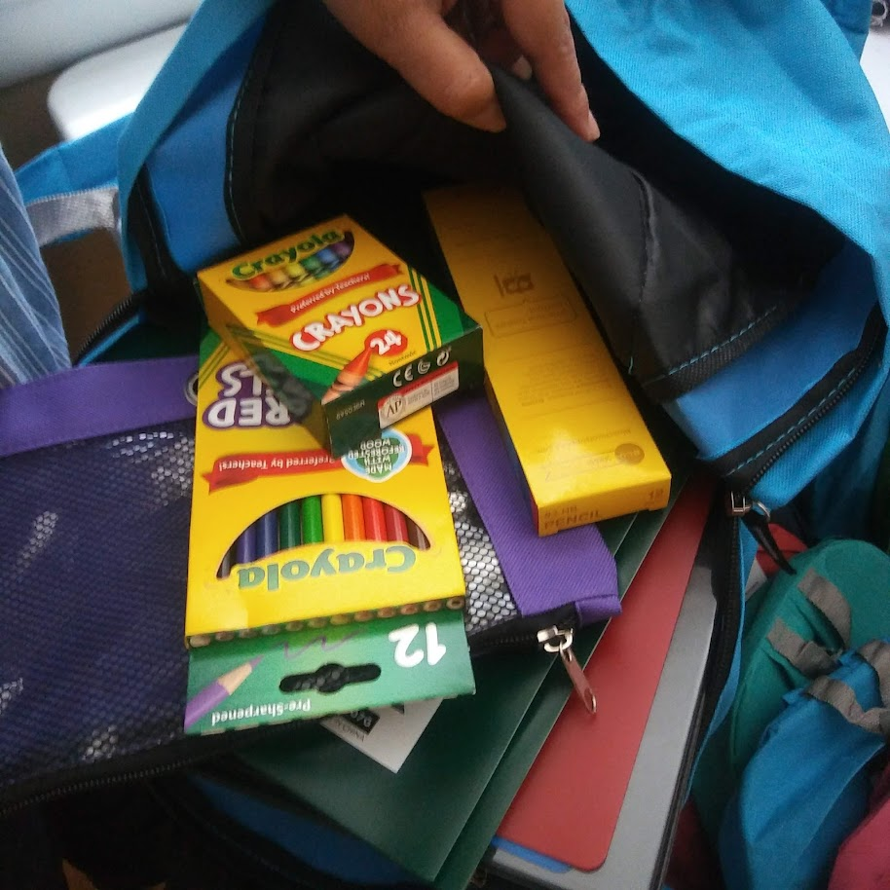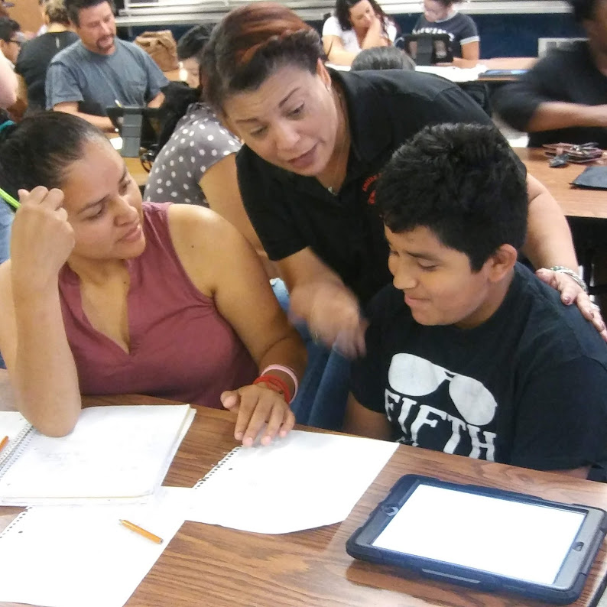

Conselho Consultivo Principal

O objetivo do Conselho Consultivo Principal é envolver seus pais, membros da comunidade e funcionários da escola para criar uma melhor compreensão e respeito mútuo pelas preocupações uns dos outros e compartilhar ideias para a melhoria da escola.

O Conselho Consultivo Principal reúne-se três vezes por ano letivo. Juntamente com o diretor, os membros do conselho incluem:

1. Dois membros da equipe (um deles é o atual Mestre do Ano).

2. Dois pais (um deles é o atual presidente da PTSA).

3. Dois membros da comunidade (um deles é representante do Parceiro em Educação).

4. As escolas secundárias *só devem* incluir o presidente da associação de estudantes ou o presidente da classe alta.

Se você gostaria de compartilhar suas ideias e perspectivas com o Conselho Consultivo Sênior, entre em contato com Sandra Alford, diretora da escola, [Sandra.alford@cobbk12.org](mailto:Sandra.alford@cobbk12.org)

Padrões de envolvimento dos pais

A Brumby Elementar e nossos pais adotaram os Padrões Nacionais da PTA para Parcerias Família-Escola como o modelo da escola para envolver pais, alunos e a comunidade. Essas normas são:

1. Acolhendo todas as famílias
2. Comunicação eficaz
3. Apoiar o sucesso dos alunos
4. Falando por cada criança
5. Compartilhando poder
6. Colaboração com a comunidade

**Oportunidades para o envolvimento dos pais**

Tenho interesse em participar do Conselho Consultivo Principal.

Tenho interesse em ser voluntário na matriz.

Estou interessado em ser voluntário no centro de mídia.

Estou interessado em outras oportunidades de voluntariado, entre em contato comigo conforme necessário.

|  |  |  |  |  |
| --- | --- | --- | --- | --- |
| Número: |  | | | |
| Nome e grau da criança: | | |  | |
| Telefone: | | | |  |
| Endereço eletrônico: | |  | | |

Para devolver este formulário por e-mail para o e-mail do facilitador dos pais

ou entregar o formulário em assento da escola.

**Compartilhe seus pensamentos**

Queremos ouvir você. Se você tiver alguma sugestão ou se houver alguma parte deste plano que você acha que não é satisfatória com as metas de desempenho acadêmico dos alunos e da escola, por favor, forneça-nos seu feedback no espaço fornecido e deixe este formulário na Sede:

|  |  |  |  |
| --- | --- | --- | --- |
| Nome (opcional): |  | | |
| Telefone (opcional): | | |  |
| Endereço de e-mail (opcional): | |  | |

Sugestões, elogios, preocupações: